

第十五组
时光日记项目

软件需求规格说明书
组员：林欣然、胡馨文

目录
第一章 引言 4
1 编写目的 4
2 软件需求分析理论 4
3 软件需求分析目标 4
4 参考文献 5
第二章 需求概述 6
1. 项目背景 6
2. 需求概述 6
3. 目标用户 7
第三章 系统总体功能描述 8
1.系统结构（小程序+云开发后端） 8
2.功能模块划分 8
3.日记记录模块 9
4.账号管理模块 9
5.游戏化激励模块 10
6.数据可视化模块 10
7.界面原型概览 10
第四章 软硬件或其他外部系统接口需求 13
1. 用户界面 13
2. 硬件需求 13
3. 网络需求 13
4. 接口需求 14
5. 通信需求 14
6. 运行环境 14
第五章 其他非功能需求 15
1. 性能需求 15
2. 安全设施需求 15
3. 安全性需求 15
4. 扩展性需求 16
5. 可移植性需求 16
第六章 数据需求 17
1. 数据实体与关系 17

引言

编写目的
为明确软件需求、安排项目规划与进度、组织软件开发与测试，撰写本文档。

软件需求分析理论
软件需求分析（Software Reguirement Analysis）是研究用户需求得到的东西，完全理解用户对软件需求的完整功能，确认用户软件功能需求，建立可确认的、可验证的一个基本依据。
软件需求分析是一个项目的开端，也是项目实施最重要的关键点。据有关的机构分析结果表明，设计的软件产品存在不完整性、不正确性等问题80％以上是需求分析错误所导致的，而且由于需求分析错误造成根本性的功能问题尤为突出。因此，一个项目的成功软件需求分析是关键的一步。

软件需求分析目标
软件需求分析的主要实现目标：
- 对实现软件的功能做全面的描述，帮助用户判断实现功能的正确性、一致性和完整性，促使用户在软件设计启动之前周密地、全面地思考软件需求；
- 了解和描述软件实现所需的全部信息，为软件设计、确认和验证提供一个基准；
- 为软件管理人员进行软件成本计价和编制软件开发计划书提供依据；

需求分析的具体内容可以归纳为六个方面：软件的功能需求，软件与硬件或其他外部系统接口，软件的非功能性需求，软件的反向需求，软件设计和实现上的限制，阅读支持信息。
软件需求分析应尽量提供软件实现功能需求的全部信息，使得软件设计人员和软件测试人员不再需要需求方的接触。这就要求软件需求分析内容应正确、完整、一致和可验证。此外，为保证软件设计质量，便于软件功能的休整和验证，软件需求表达无岔意性，具有可追踪性和可修改性。

参考文献
- 《软件工程基础》 赵一丁 北京邮电大学出版社
- 《软件需求》 劳森 (作者), 刘晓晖 (译者) 电子工业出版社
- 《软件需求工程：原理和方法》 金芝，刘璘，金英 科学出版社
- 《实用软件工程》第三版 殷人昆 清华大学出版社
- 《电子政务发展需求与效益分析》 朱建明 经济科学出版社
- 《电子政务信息系统的规划与建设》 田景熙，洪琢 人民邮电出版社
- 《电子政务信息公平研究》 唐思慧 世界图书出版公司
- 《电子政务系统的需求分析》 甘明鑫，曹菁 机械工业出版社

需求概述

项目背景
随着移动互联网的深度普及和现代生活节奏的持续加快，人们对情绪宣泄、生活记录与隐私保护的需求日益增长。日记作为一种低成本、低压力的自我表达方式，始终拥有稳定的用户基础。然而，传统日记类应用在实际使用中普遍存在三方面痛点：其一，功能单一，多数产品仅提供纯文字记录，缺乏多媒体支持与趣味性设计，用户难以长期坚持；其二，隐私保护不足，日记属于高度敏感的个人内容，部分产品在数据加密与访问控制上存在短板，用户对"写下来的内容是否安全"心存顾虑；其三，缺乏回顾与反馈机制，用户写了一年却难以看出自身变化，记录的获得感与价值感不足。上述问题共同导致"想写但坚持不下来"成为日记类用户的普遍困境。
与此同时，微信小程序生态日趋成熟，为轻量级个人应用提供了低门槛、高便捷的落地载体。小程序"即用即走、无需下载安装"的特性，天然契合日记记录"随手打开、随时记录"的使用场景；微信开放平台提供的一键登录、订阅消息、云开发等能力，显著降低了用户认证、数据存储与消息推送的实现难度；大语言模型开放接口的普及，则为个性化内容总结与智能回顾提供了可行的技术路径。这些成熟的技术条件，使一款兼具隐私保护与智能体验的日记应用具备了较低的实现门槛。

需求概述

"时光日记"是一款基于微信小程序开发的个人日记类应用，主打"记录 + 隐私保护 + AI 智能 + 游戏化激励"四大核心特色，面向注重隐私、追求趣味性、需要时间管理与回顾的年轻用户群体。产品依托微信生态实现点开即用、云端加密备份，致力于解决传统日记应用"写不下去、存不安全、看不出来"的普遍痛点。

目标用户
用户类型 | 特征描述 | 核心诉求 | 对产品的意义
隐私敏感型用户 | 有记录习惯，注重加密与数据安全，对日记内容泄露高度警惕 | 内容加密存储、传输安全、访问控制 | 核心用户群体之一，决定产品的隐私设计底线
趣味追求型用户 | 喜欢新鲜事物、追求趣味性的年轻用户，偏好虚拟宠物、随机转盘等游戏化功能 | 记录过程有趣、有反馈、能坚持 | 提升用户留存率的关键群体
时间管理型用户 | 需要时间管理与回顾的用户，关注倒计时、年度报告、数据统计等功能 | 记录有价值、能回顾成长 | 实用型用户群体，支撑产品的回顾价值
目标用户以年轻群体为主，具有以下共同特征：
记录意愿存在但坚持困难：有写日记的意愿，但传统工具缺乏激励，难以长期坚持；
隐私意识较强：日记属于高度私密内容，用户对数据存储安全与隐私保护有明确要求；
偏好轻量便捷：倾向"随手打开、随时记录"的低门槛使用方式，不愿为记录付出过高学习成本；
重视反馈与获得感：希望通过打卡、统计、AI总结等方式看到自身变化，获得记录的成就感。

系统总体功能描述

系统结构（小程序+云开发后端）
"时光日记"采用微信小程序前端 + 微信云开发后端的轻量双层架构，不设自建服务器。系统由表现层、逻辑层、数据层三部分构成，并依赖若干外部服务。
层次 | 组成 | 职责
表现层 | 微信小程序（原生框架 WXML / WXSS / JavaScript） | 界面展示与交互、多媒体采集、本地缓存与草稿保护
逻辑层 | 微信云开发云函数（Node.js） | 业务逻辑处理、用户认证、数据加密与同步、AI 接口调用、定时任务与消息推送
数据层 | 云数据库（文档型）+ 云存储 + 本地 Storage | 日记内容与元数据、图片/视频/语音文件、本地草稿缓存

功能模块划分
"时光日记"小程序按业务职责划分为四大功能模块，共覆盖10个核心功能，形成"写—存—看—复盘"的完整闭环。
模块编号 | 模块名称 | 包含功能 | 对应闭环环节
M1 | 日记记录模块 | 多媒体记录、草稿自动保存、日记管理与编辑 | 写、存
M2 | 账号管理模块 | 内容加密存储、微信登录与身份认证、多端同步、账号信息个性化与冲突处理 | 存
M3 | 游戏化激励模块 | 虚拟宠物喂养、随机决策转盘 | 写（激励留存）
M4 | 数据可视化模块 | 事件倒计时、打卡与徽章、收藏与自定义分类、时间胶囊、AI年度总结、数据可视化 | 看、复盘

日记记录模块
本模块是系统的数据入口，承担用户日常记录的全部操作。用户可通过拍照、录像、语音输入和文字编辑等多种方式撰写日记，满足不同场景下的记录需求。在编辑过程中，系统通过本地 Storage 自动保存草稿，确保弱网环境或意外退出时内容不丢失，降低用户的挫败感。撰写完成的日记进入日记管理，用户可浏览列表、按时间检索、编辑修改或删除，形成完整的记录管理闭环。

账号管理模块
本模块为日记内容提供账号安全与账号内容保障。所有日记内容在入库前经 AES-256 加密，传输过程使用 HTTPS/SSL，确保数据在存储与传输环节均不被泄露。用户通过微信一键登录完成身份认证，系统以 wx.login 换取 OpenID，无需额外注册即可使用，降低使用门槛。在多设备场景下，系统基于时间戳进行增量同步，仅同步变更部分以降低流量与服务器压力；当多端同时编辑产生冲突时，采用最后写入优先或差异合并策略进行处理，保证数据一致。
同时该模块完成用户在系统内的账号个性化设置，包括昵称，签名和头像等。

游戏化激励模块
本模块通过趣味机制提升用户留存与记录意愿。虚拟宠物喂养将记录行为与宠物成长绑定，用户每记录一篇日记即可喂养宠物，形成正向激励循环，缓解"坚持难"的痛点。随机决策转盘提供趣味决策功能，增加产品互动性与娱乐性，让记录过程不再单调。两个功能共同反哺日记记录频次，是提升用户长期坚持意愿的关键设计。

数据可视化模块
本模块负责将记录转化为可感知的价值输出。事件倒计时帮助用户跟踪重要日期；打卡与徽章机制通过达成记录目标给予正向反馈，激励用户坚持；收藏与自定义分类让用户对日记进行个性化整理。时间胶囊支持将内容定时封存，到期后通过消息推送送达，形成跨越时间的回顾体验。AI 年度总结接入大语言模型，基于用户年度日记生成个性化报告。数据可视化通过热力图与统计报表，直观展示记录频次与变化趋势，解决"写了一年看不出变化"的问题。

界面原型概览
根据以上模块设计，初步给出界面原型如下图
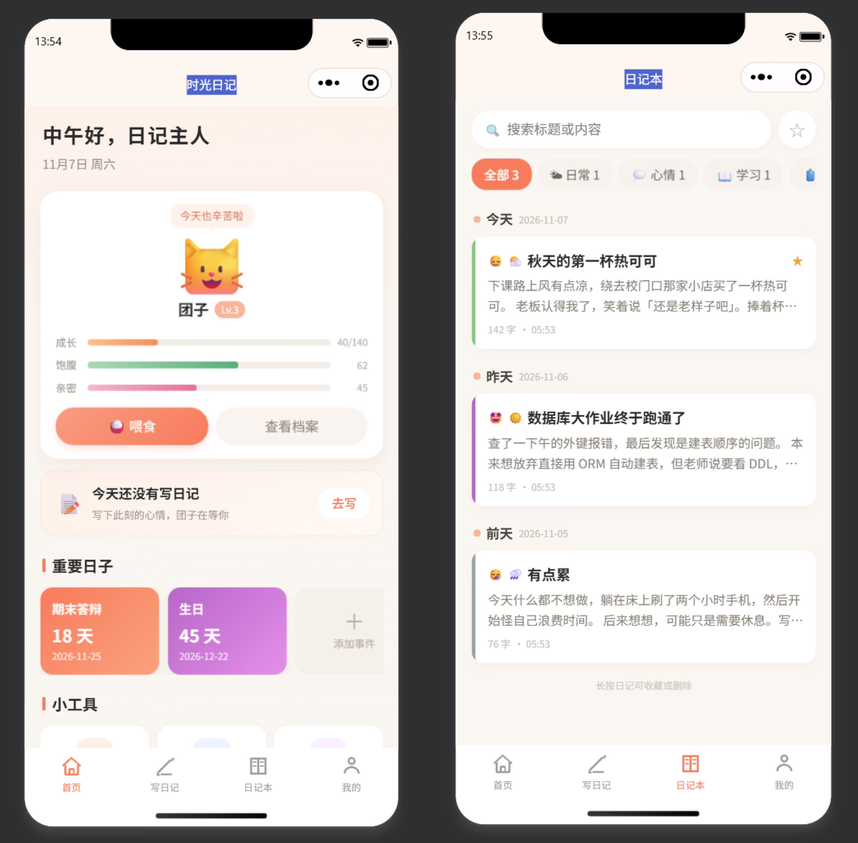
（起始界面与日记管理界面图）

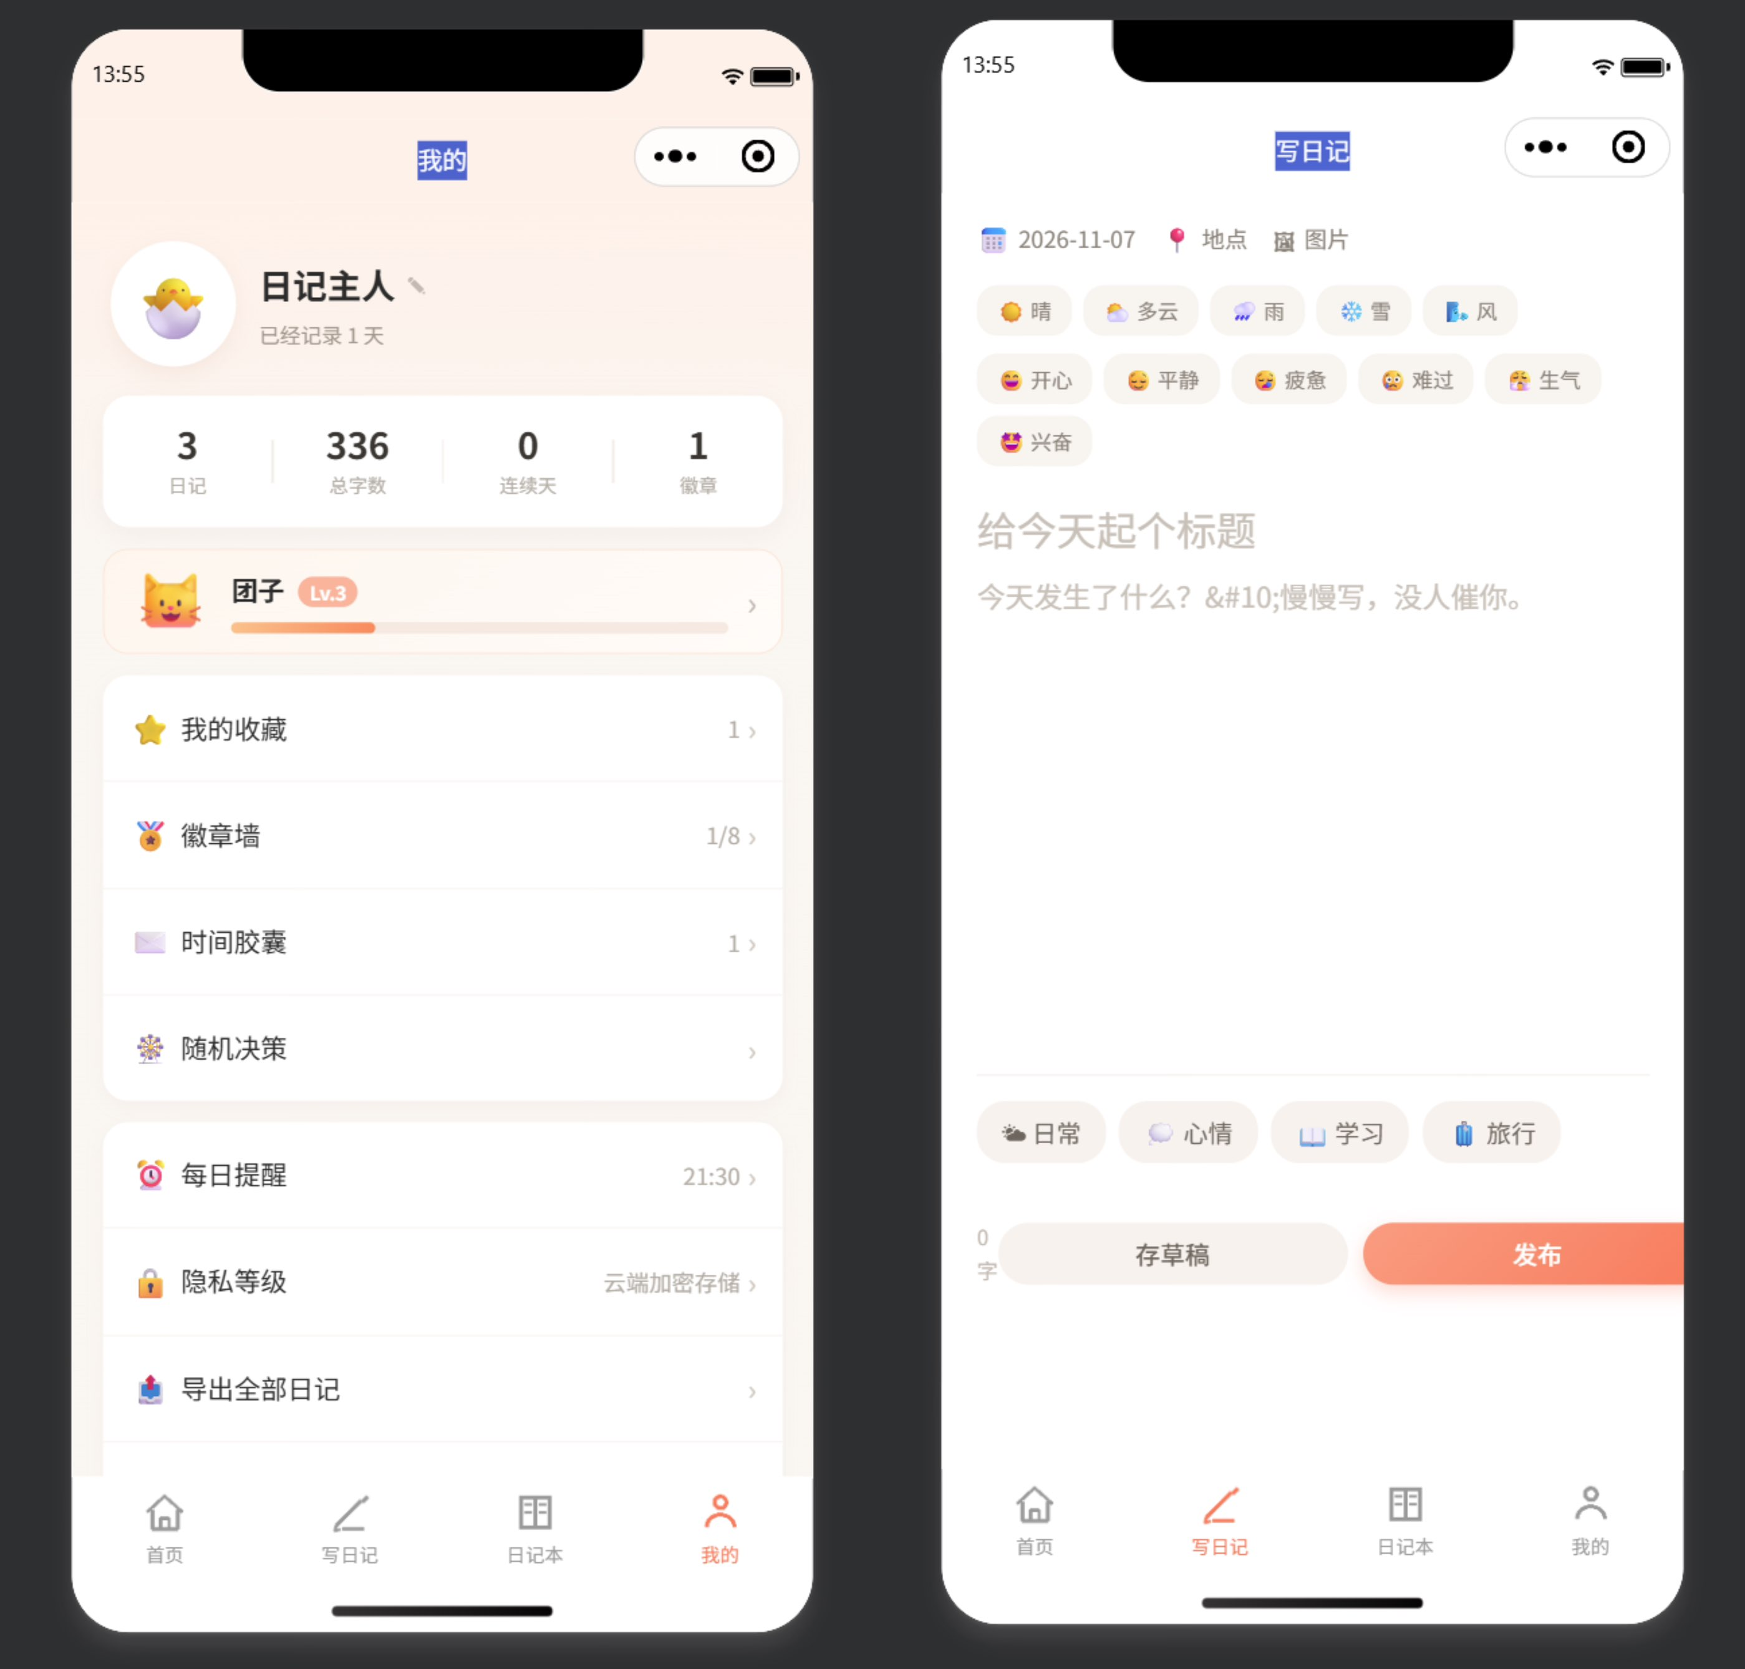
（账号管理和日记书写界面图）
采访过目标用户后，用户反应觉得界面比较简洁，且突出了宠物的特点，符合目标用户的期待。完成了界面设计要求方面可爱，简洁，温暖的追求，同时强调了本项目中宠物陪伴的特点。

软硬件或其他外部系统接口需求

用户界面
用户界面是程序中用户能看见并与之交互作用的部分,设计一个好的用户界面是非常重要的,本设计将为用户提供一个温馨可爱，重点功能明确的日记应用页面。屏幕重点突出宠物陪伴功能，导航栏放在下方，包含各个附加功能。
具体包括起始页面，账号管理页，日记书写页，倒计时管理页，日记管理页和书写日记页面。

硬件需求
本项目为微信小程序，用户端运行于用户自有的智能手机，服务端依托微信云开发，项目组不自建服务器，因此无专用硬件采购需求。用户端仅需主流 iOS 或 Android 智能手机，具备摄像头与麦克风以支持拍照、录像和语音记录，具备基本内存与存储以运行微信客户端即可，小程序本身为轻量应用，不额外占用大量存储空间。开发与测试端由成员自有笔记本电脑两台及 Android、iOS 真机各一部承担，用于代码编写、微信开发者工具运行与双端真机调试，不产生额外设备采购成本。服务端的云数据库、云存储、云函数与定时任务均由微信云平台提供，项目组无需采购或维护任何服务器硬件。

网络需求
用户端需具备可联网环境（Wi-Fi 或移动数据），用于微信登录、云端同步、AI 年度总结生成以及时间胶囊到期推送。在网络不稳定或弱网场景下，系统依托本地 Storage 实现草稿自动保存，保障用户正常编辑不丢失内容，待网络恢复后再进行增量同步。开发与测试端需校园网或个人网络支持微信开发者工具调试与云开发资源访问。服务端网络由微信云平台保障，项目组不涉及域名备案、HTTPS 证书配置等自建网络运维工作。

接口需求
系统接口主要分为四类。第一类是微信开放平台接口，通过 wx.login 获取临时 code 并由后端换取 OpenID 与 session_key，完成用户身份认证，微信仅完成身份识别，不存储业务日记数据。第二类是微信云开发接口，小程序端通过 wx.cloud 调用云函数、云数据库与云存储，云开发内置按 OpenID 隔离读写的权限模型，实现免鉴权获取 OpenID 与数据安全隔离。第三类是大语言模型开放接口（如文心一言、通义千问等），由云函数在后端调用，将用户年度日记摘要作为输入生成个性化总结报告，接口按免费额度限制调用次数。第四类是第三方消息推送接口，结合云函数定时触发器实现时间胶囊到期送达，并具备失败重试机制。

通信需求
系统通信采用 HTTPS/SSL 加密传输，保障日记内容在传输过程中的安全性。小程序端与云开发之间通过 wx.cloud 进行通信，云函数间通过云数据库读写协作。多端同步采用基于时间戳的增量同步策略，仅同步变更部分以降低流量与服务器压力；当多设备同时编辑产生冲突时，采用最后写入优先或差异合并策略处理，保证数据一致性。时间胶囊的定时送达由云函数定时触发器结合消息推送服务完成，形成定时触发与推送双通道。

运行环境
用户端运行环境为微信客户端，支持主流 iOS 与 Android 版本，用户通过扫码、搜索或分享即可打开小程序，即用即走，无需下载安装。开发环境为 Windows 11 或 macOS，使用微信开发者工具（稳定版）、Visual Studio Code 进行开发调试，开发语言为小程序原生 WXML / WXSS / JavaScript，数据库与存储采用微信云开发（云数据库、云存储、云函数 Node.js），版本控制使用 Git + GitHub 私有仓库，项目管理使用飞书与 Microsoft Project。服务端运行于微信云开发平台，不涉及自建服务器、域名备案与独立运维，云开发免费额度可满足课程项目规模，超出时按预算购买最低资源包。

其他非功能需求

性能需求
系统面向个人日记记录场景，整体负载较轻，性能要求以"响应及时、操作流畅"为核心。用户打开小程序后，首页日记列表应在可接受时间内完成加载，写日记、保存草稿等核心操作应即时响应，不出现明显卡顿。多媒体上传（拍照、录像、语音）受网络条件影响，需在上传过程中给出进度反馈，避免用户误以为操作失败。多端同步采用基于时间戳的增量同步策略，仅同步变更部分，降低流量与服务器压力；弱网环境下依赖本地缓存保障编辑不中断。AI 年度总结属于低频调用场景，生成过程可异步处理并给出等待提示，避免阻塞其他功能。云开发免费额度内的数据库读写、云存储访问与云函数调用应满足课程项目规模下的并发与响应要求。

安全设施需求
系统需在存储与传输两个环节提供安全设施保障。存储环节，日记内容在入库前采用 AES-256 等对称加密算法加密，密钥由用户端管理或服务端安全存储，确保云端数据即使被非法访问也无法直接读取明文。传输环节，所有通信使用 HTTPS/SSL 加密，防止数据在传输过程中被窃取或篡改。访问控制方面，依托微信云开发内置权限模型，按 OpenID 隔离用户读写权限，用户只能访问自己的日记数据。此外，系统需具备安全审计与漏洞修复机制，定期检查加密算法有效性，防范数据泄露风险。

安全性需求
安全性需求聚焦于用户身份认证、数据隐私与合规保护。用户通过微信一键登录完成身份认证，wx.login 换取 OpenID，无需额外注册账号，降低账号被盗风险。日记属于高度敏感信息，系统须严格遵守《个人信息保护法》，明确隐私政策并告知用户数据用途，确保用户知情同意。若涉及用户公开分享（如收藏分类公开），需建立内容审核机制，防止违规内容传播；纯私有场景下则重点加强访问控制与加密存储，防范数据泄露。时间胶囊等定时推送内容需确保仅送达指定用户。系统还需通过微信开放平台的资质审核，获取必要接口权限，确保合规接入。

扩展性需求
系统在架构与功能两个层面需具备一定扩展能力。架构层面，采用小程序前端与云开发后端分离的结构，云函数按业务职责划分（认证、加密、同步、AI、定时任务），新增功能时可独立增加云函数或数据集合，不影响既有模块；数据模型设计预留字段扩展空间，便于后续增加日记标签、多媒体类型等属性。功能层面，本期未实现的 VIP 增值服务（高级加密、无限云端存储、宠物皮肤、AI 深度总结）与 Web 管理后台均作为长期规划预留，待核心功能稳定后可平滑接入；社交类功能（如好友共享日记本）亦可在后续以小范围试点方式评估，而非直接建设开放社区。系统应避免对单一第三方 AI 接口的强依赖，保留切换或降级方案（如本地统计报告替代 AI 生成），以应对接口不可用或成本变化。

可移植性需求
系统基于微信小程序原生框架与微信云开发构建，运行环境限定于微信生态，不涉及 iOS/Android 原生 App 或多端框架适配。在此前提下，可移植性主要体现在：小程序代码遵循微信官方开发规范，页面结构、组件与接口调用保持标准化，便于在微信开发者工具与不同版本微信客户端间迁移调试

数据需求
- 数据实体与关系
关于本项目，绘制ER图如下：
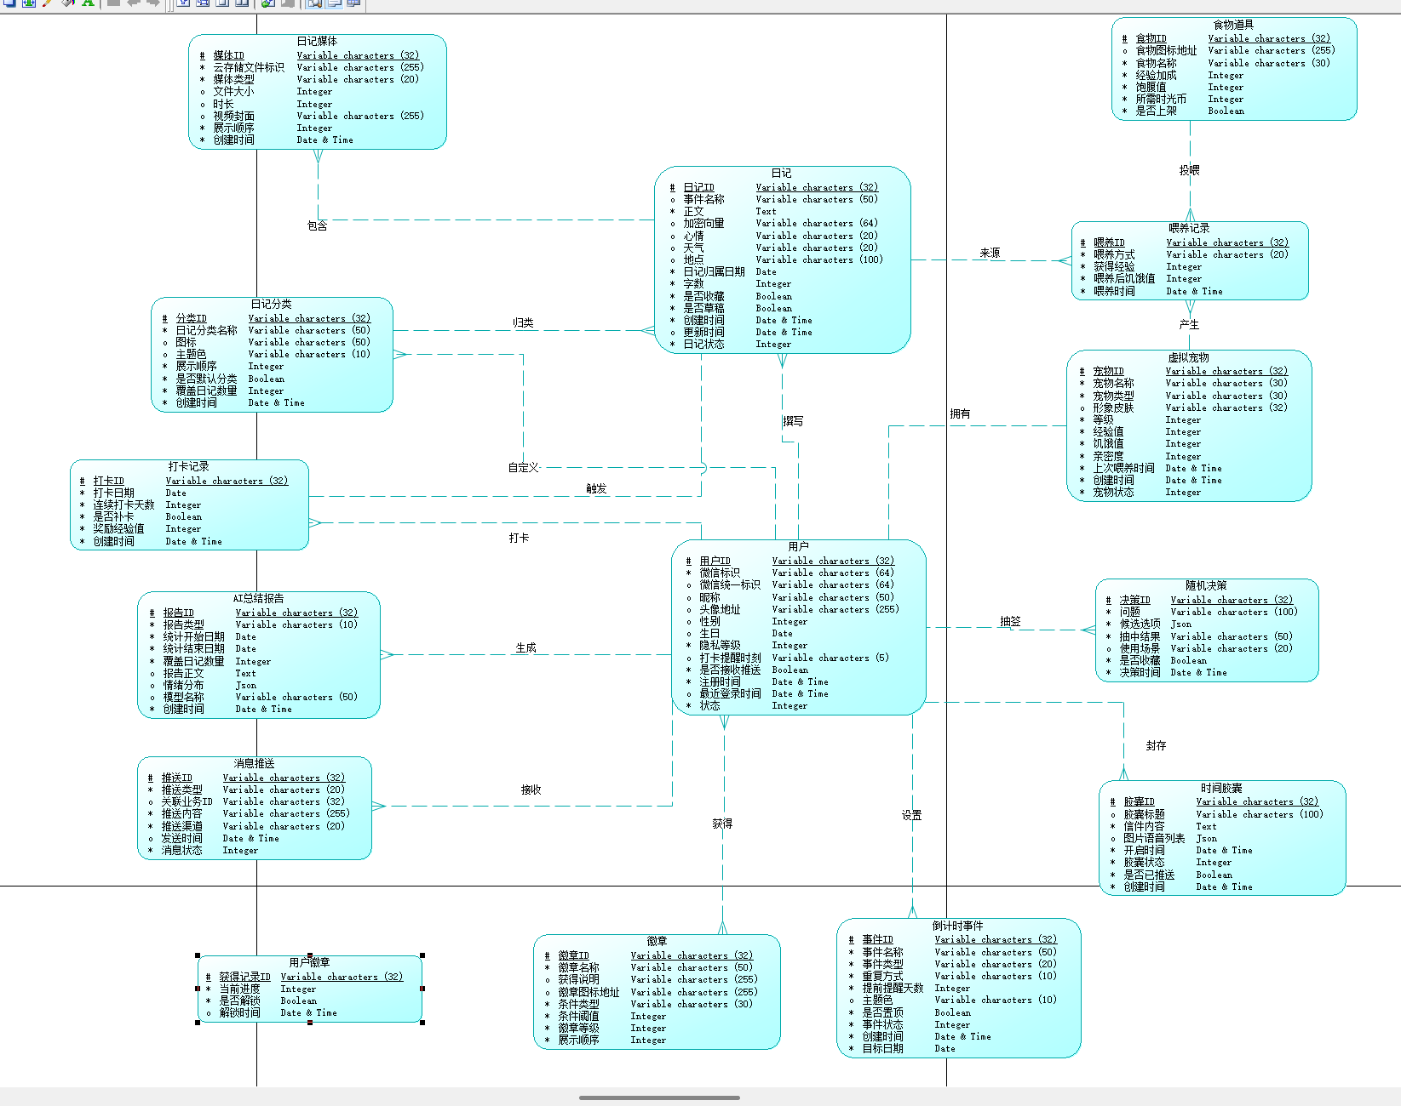
（项目完整ER图）

数据流图（DFD）
依据《时光日记-数据字典 V1.0》中的数据实体、外键约束与索引，采用自顶向下逐层分解的方法绘制数据流图，用于说明系统与外部实体之间的数据传递，以及系统内部的处理过程、数据存储与流向。下图依次为顶层上下文图、0 层图和「写日记」子过程的 1 层图。
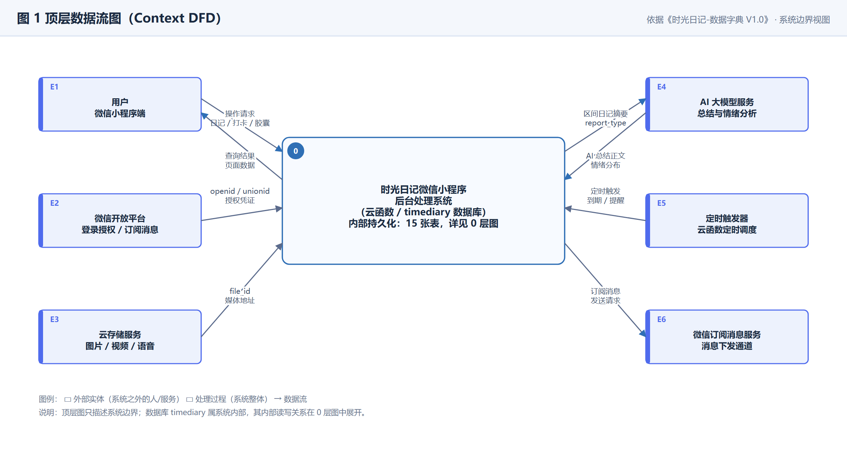
（顶层数据流图：系统边界与六类外部实体）
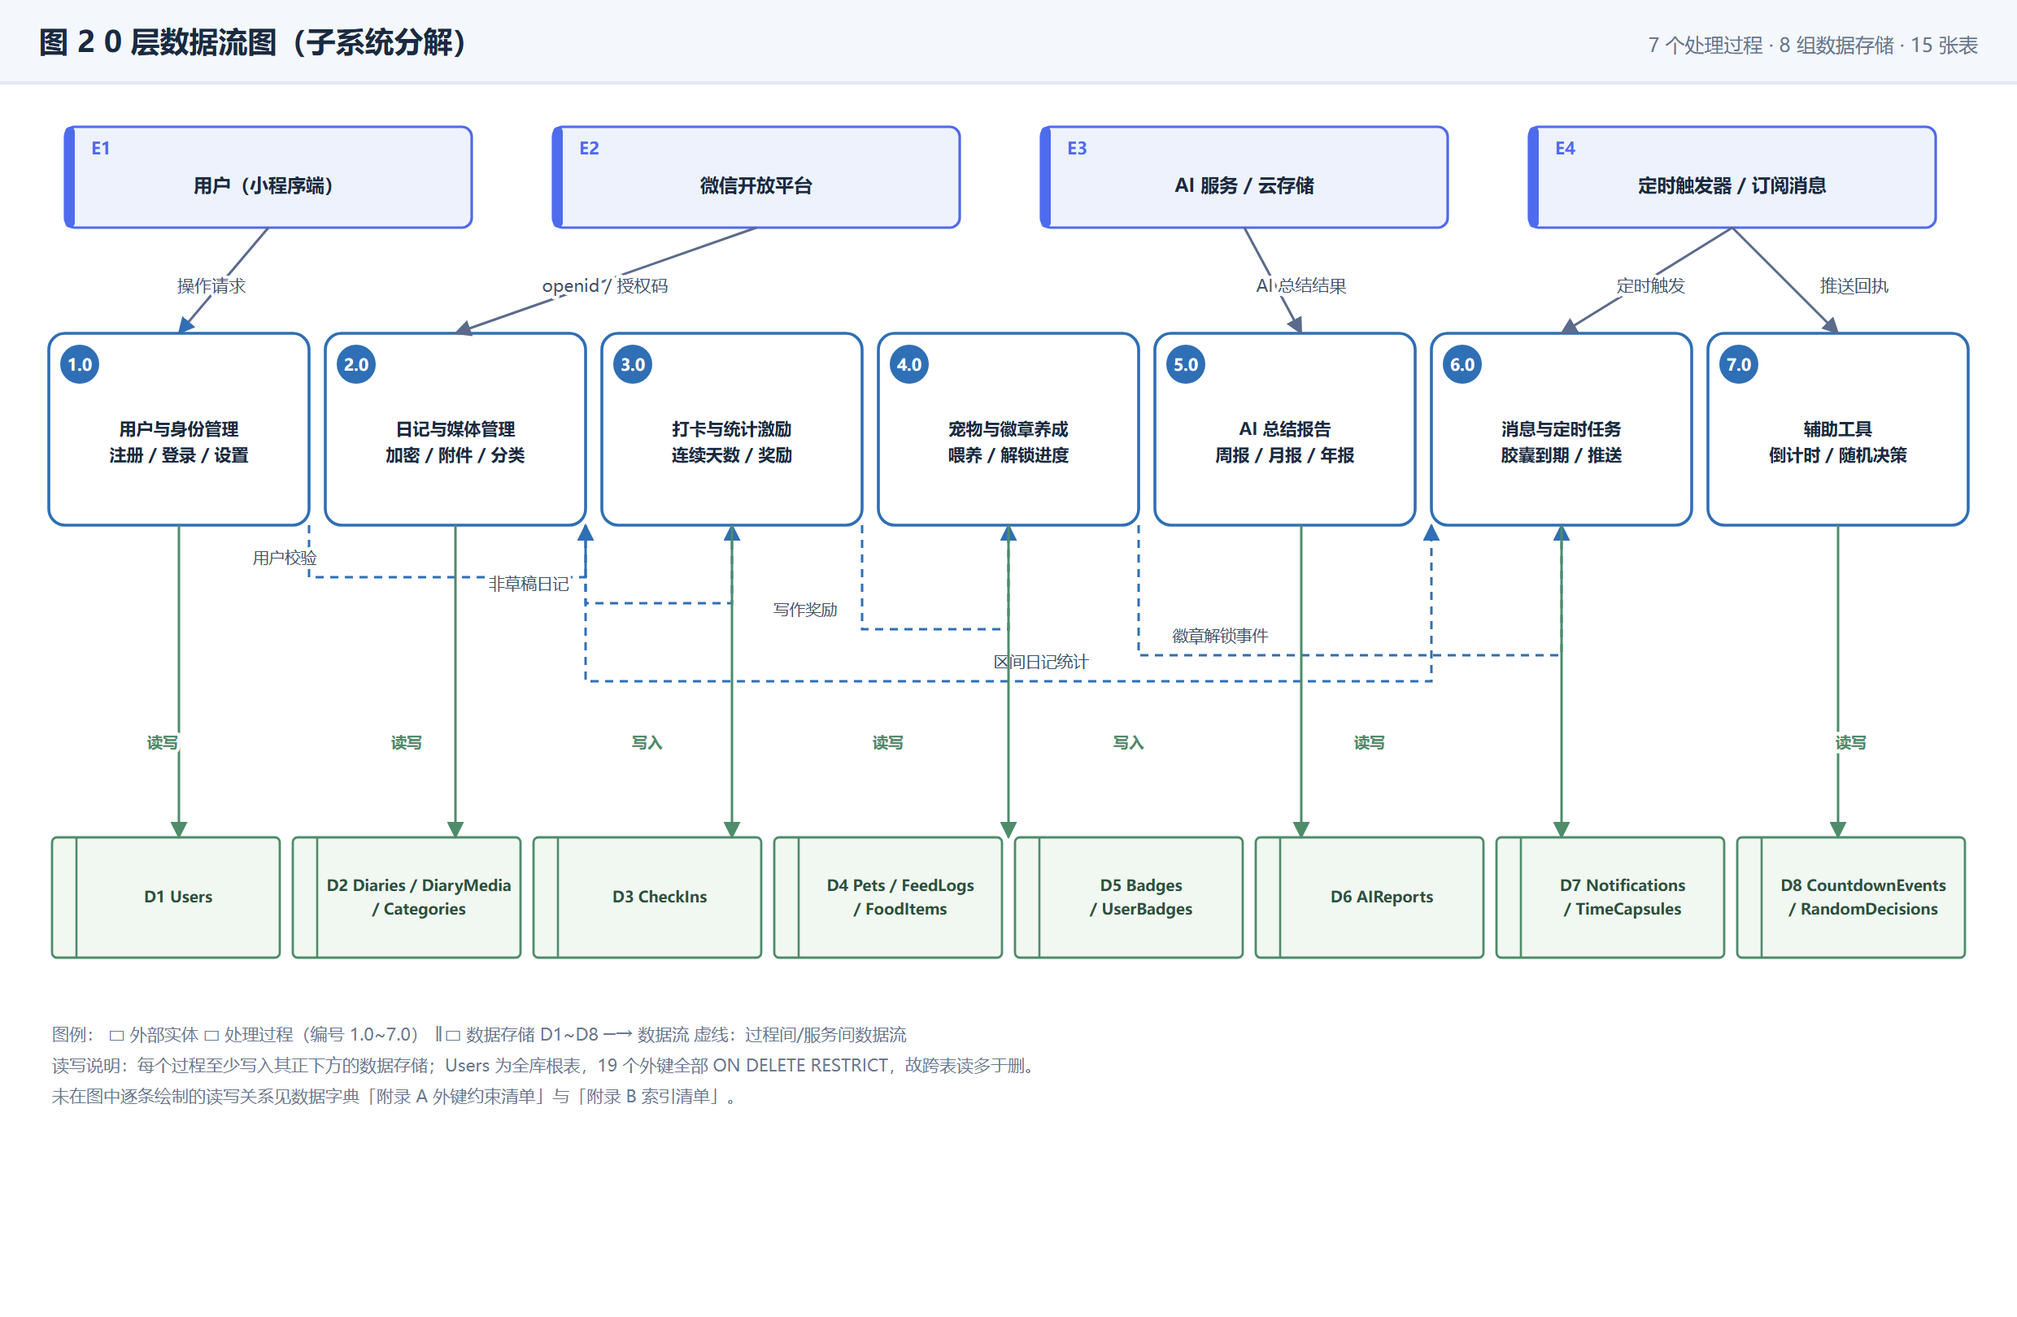
（0 层数据流图：七类处理过程与数据存储 D1~D8）
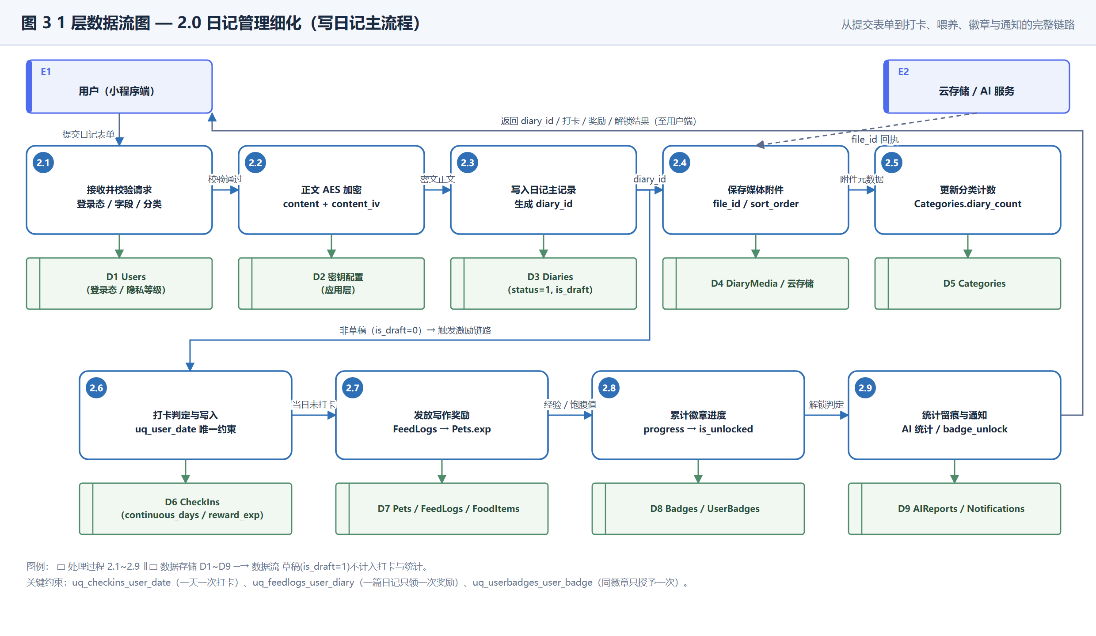
（1 层数据流图：写日记子过程 2.1~2.9）

IPO 图（输入—处理—输出）
IPO 图从输入、处理、输出三个维度描述核心业务的数据加工逻辑。以下分别给出写日记与激励结算、AI 周期总结报告生成、定时任务与到期胶囊推送三个模块的 IPO 图，图中逐项列出输入数据项、处理步骤（P1~P8）与输出数据项，并标注对应的表、字段与索引。
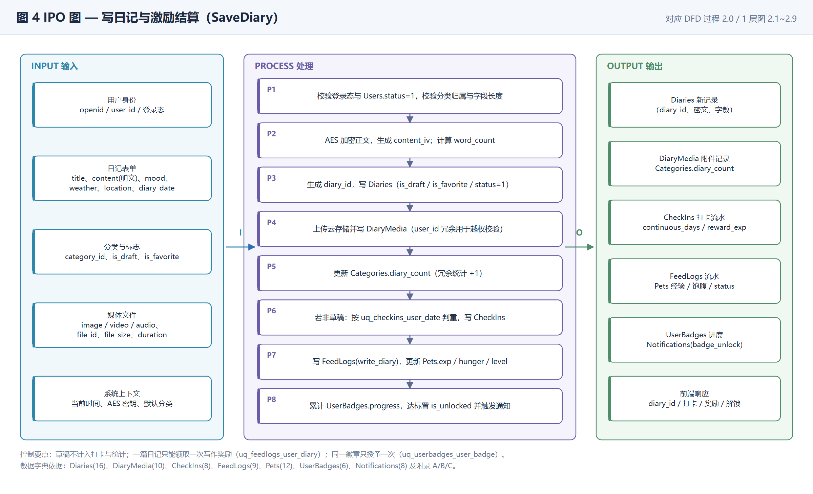
（IPO 图：写日记与激励结算）
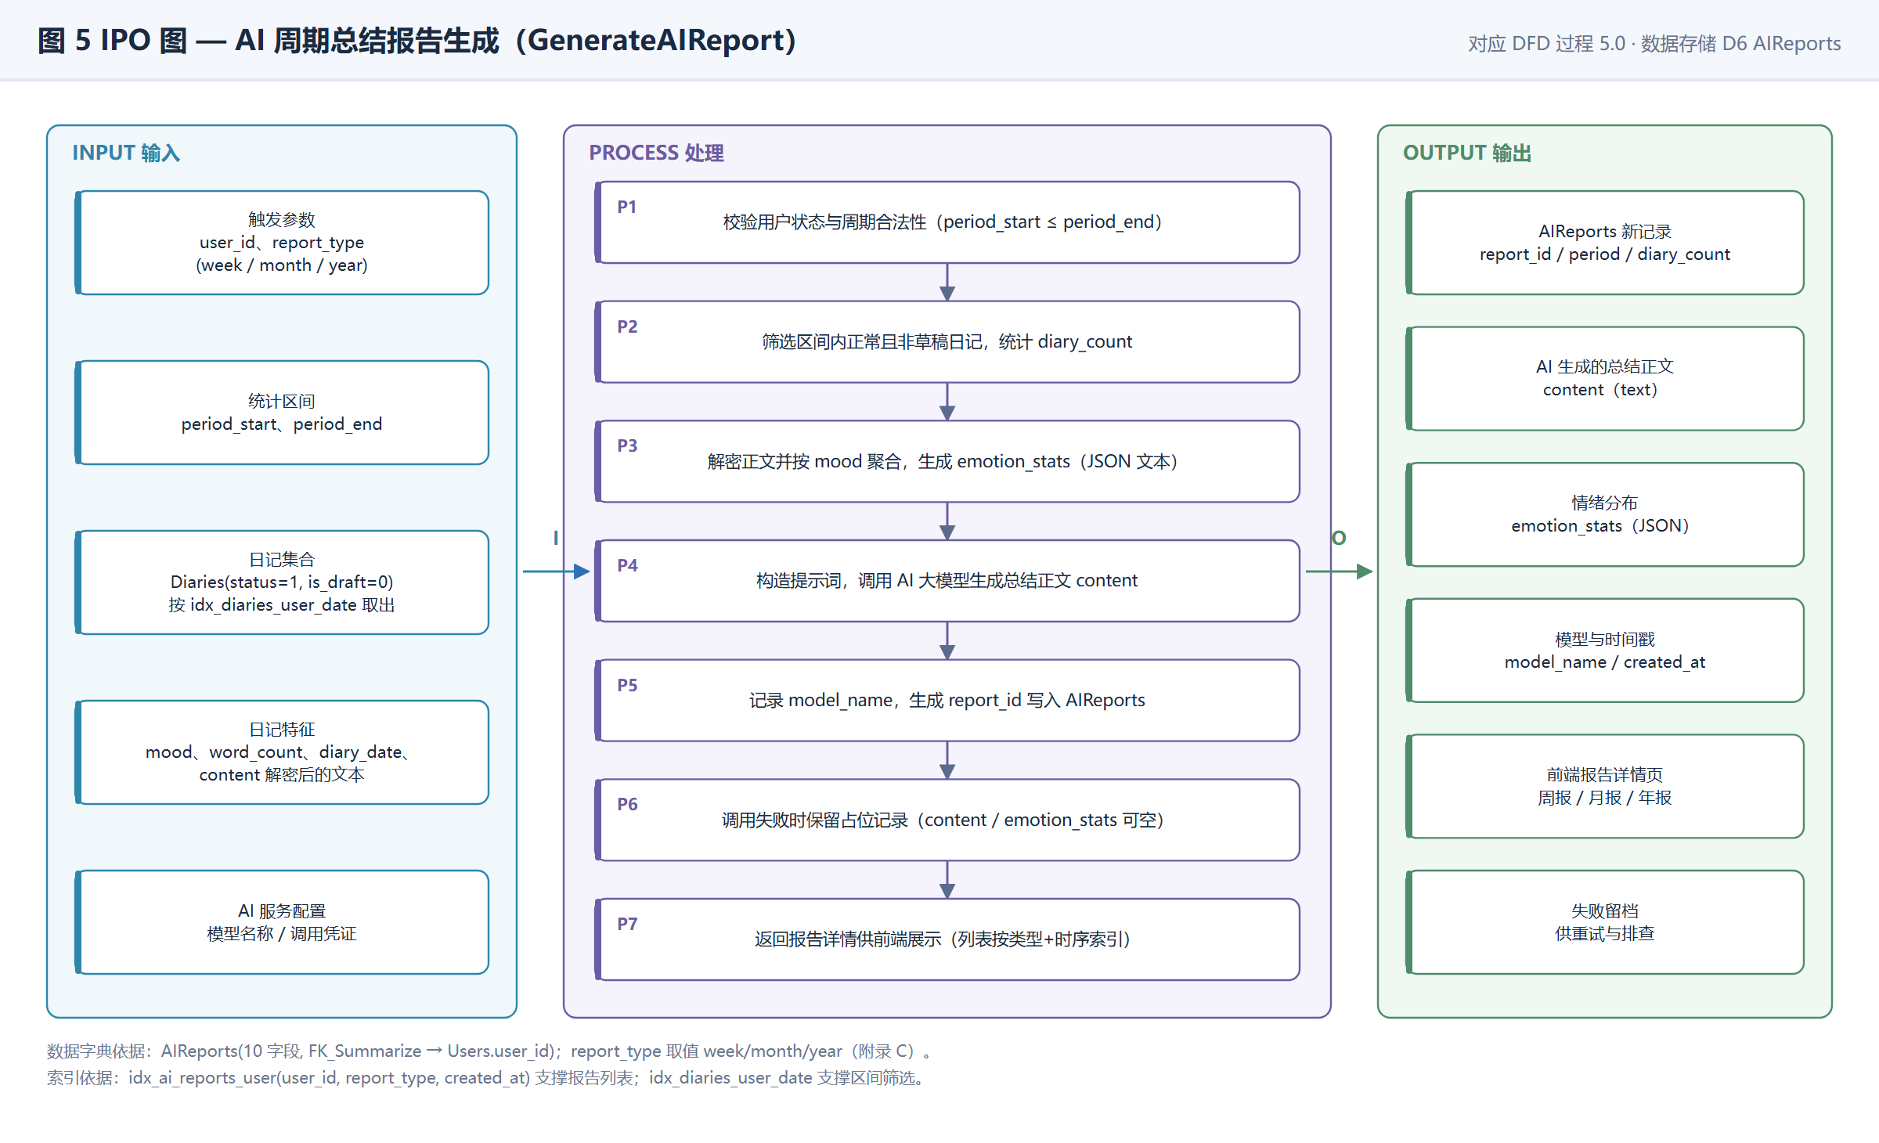
（IPO 图：AI 周期总结报告生成）
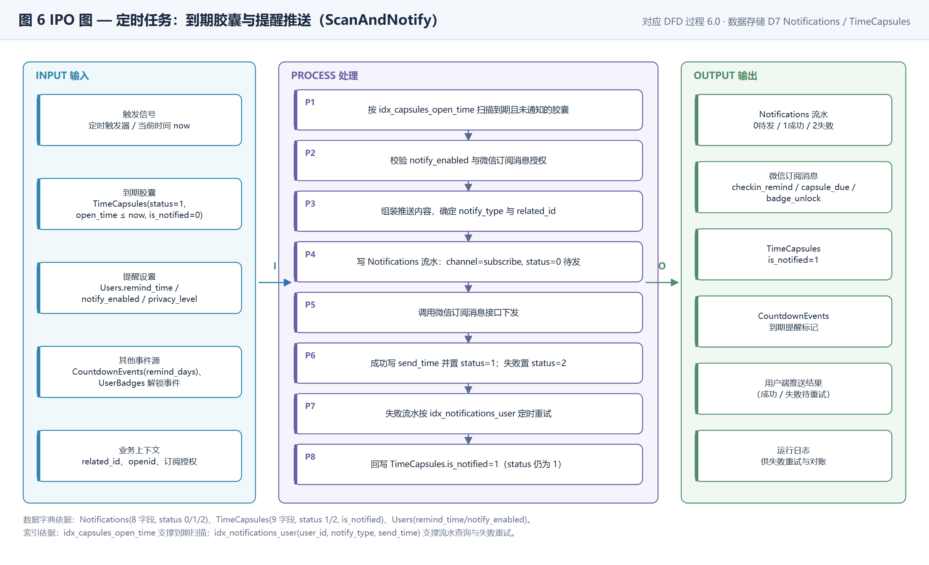
（IPO 图：定时任务与到期胶囊推送）

状态转换图（STD）
状态转换图描述关键实体在生命周期内的状态取值及触发状态迁移的事件，状态取值取自数据字典附录 C 的枚举定义。以下分别给出日记、时间胶囊与消息推送三类实体的状态转换图；字典未定义的行为（如提前开启胶囊、恢复已删除日记）不作假设。
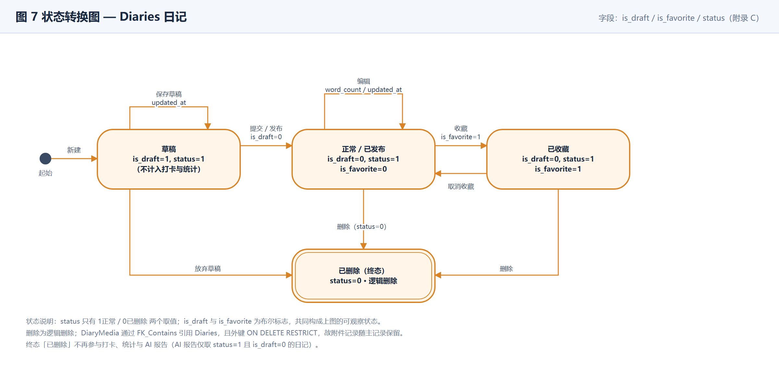
（状态转换图：Diaries 日记）
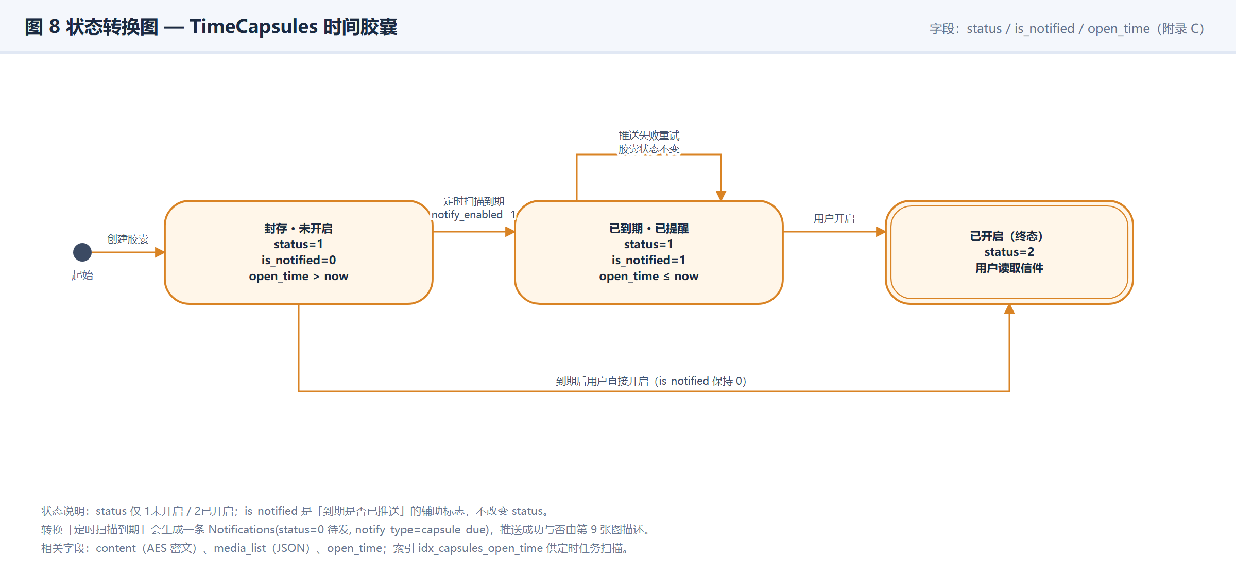
（状态转换图：TimeCapsules 时间胶囊）
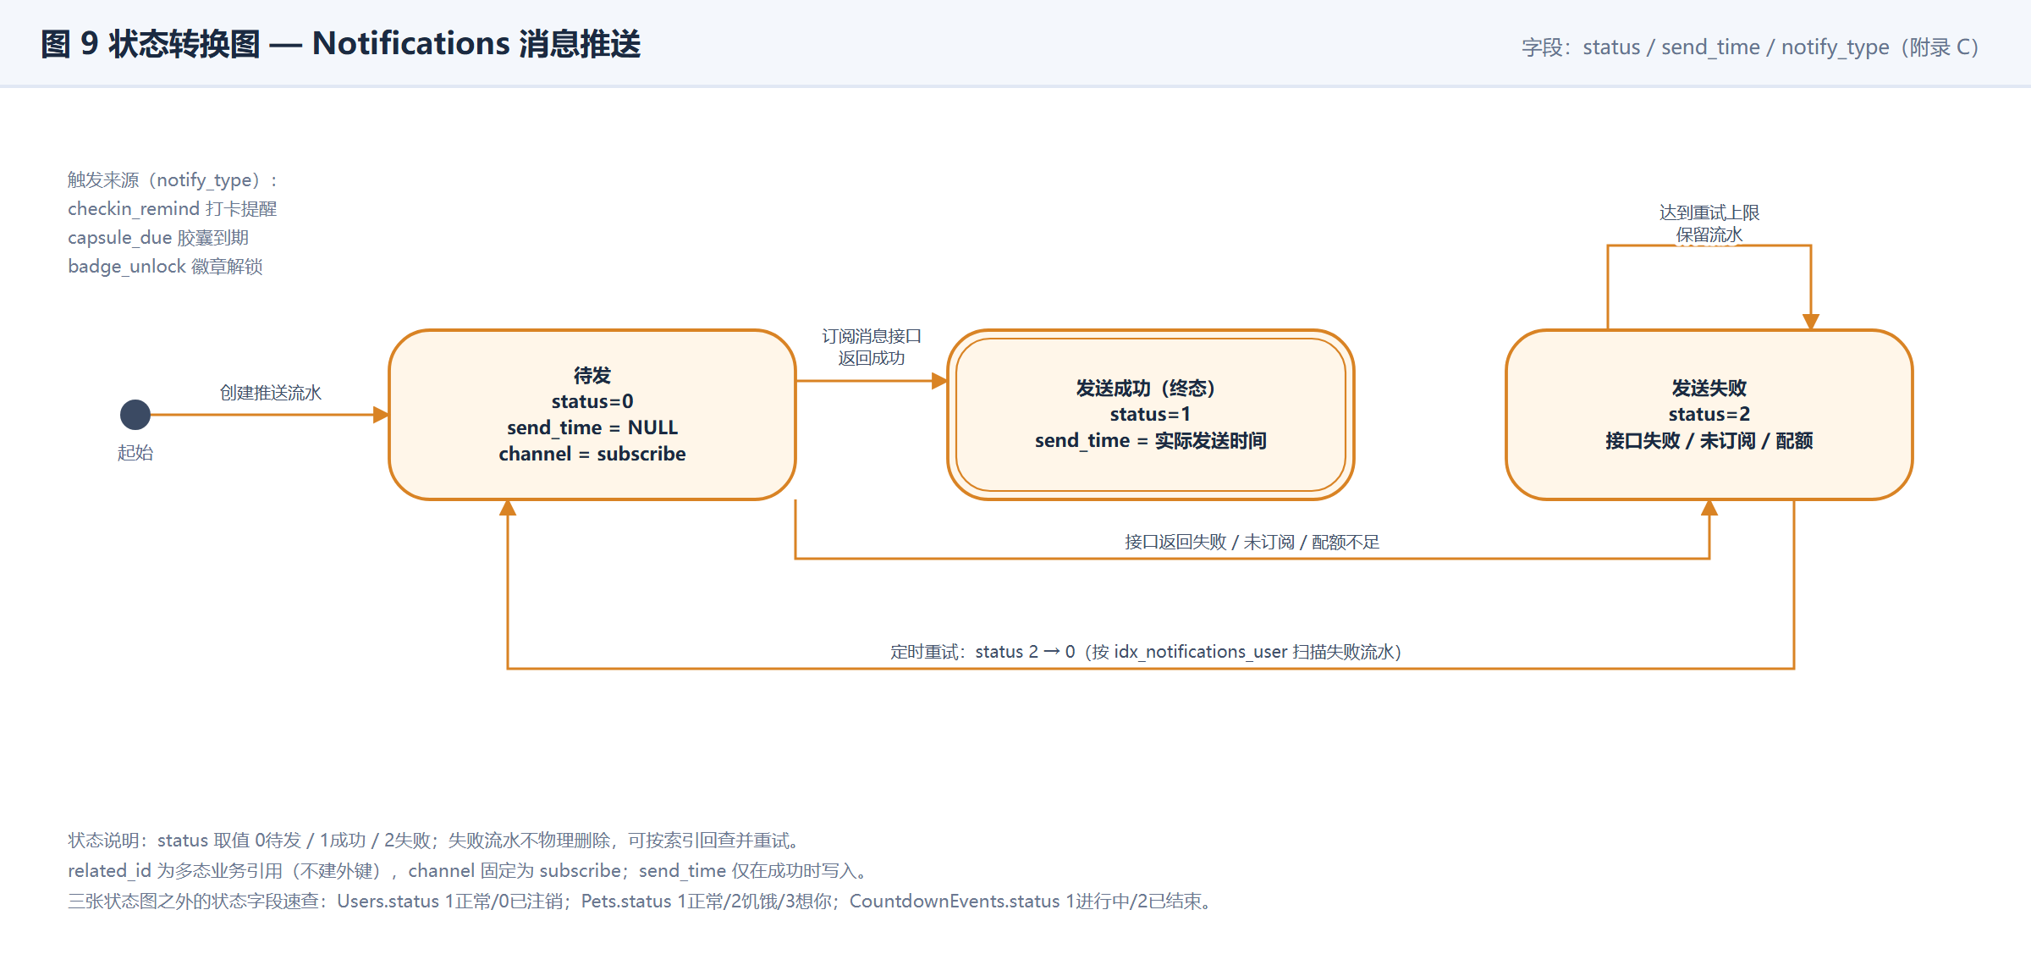
（状态转换图：Notifications 消息推送）

“时光日记”微信小程序
数据库数据字典

一、文档说明
本文档描述“时光日记”微信小程序后台数据库 timediary 的物理结构，包括 15 张表的字段定义、19 个外键约束与 33 个索引，供后端开发、云函数编写与接口对接直接使用。文档内容由 DDL 脚本 TimeDiary_DDL.sql 自动生成，与建表脚本严格一致。
项目 | 说明
数据库名 | timediary
数据库类型 | MySQL 5.0（兼容 5.7 / 8.0，字符集 utf8mb4）
表数量 | 15 张（其中字典表 2 张：Badges、FoodItems）
字段总数 | 144 个
外键数量 | 19 个（全部 ON DELETE RESTRICT / ON UPDATE RESTRICT）
索引数量 | 15 个主键索引 + 18 个二级索引
主键约定 | 统一为 varchar(32) 业务主键，命名规则 <表名>_id，不使用自增列
外键约定 | 统一命名为 user_id / <实体>_id，约束名以 FK_ 为前缀且全库唯一
时间约定 | 创建时间统一 created_at，业务发生时间用语义化命名（如 feed_time）
逻辑删除 | 除 Users / Diaries / TimeCapsules 用 status 标记外，其余流水表物理保留不删除
字段列说明：“约束”列中 PK=主键、FK=外键、UK=唯一键、NOT NULL=非空、可空=允许为空；“默认值”列统一为“—”表示 DDL 中未设置 DEFAULT，由应用层或云函数在插入时赋默认值。

二、表清单
序号 | 表名（英文） | 中文名称 | 字段数 | 主键 | 说明
1 | AIReports | AI 总结报告 | 10 | report_id | 周报/月报/年度报告的生成留档，含情绪分布
2 | Badges | 徽章 | 8 | badge_id | 徽章字典，定义解锁条件类型与阈值
3 | Categories | 日记分类 | 9 | category_id | 用户自定义分类，如工作/旅行/心情
4 | CheckIns | 打卡记录 | 8 | checkin_id | 每日打卡留痕与连续天数统计
5 | CountdownEvents | 倒计时事件 | 11 | event_id | 生日/考试/旅行等重要事件的倒计时
6 | Diaries | 日记 | 16 | diary_id | 系统主表，日记正文加密存储，支持草稿与收藏
7 | DiaryMedia | 日记媒体 | 10 | media_id | 一篇日记的图片/视频/语音附件
8 | FeedLogs | 喂养记录 | 9 | feed_id | 写日记兑换食物、主动投喂产生的流水
9 | FoodItems | 食物道具 | 7 | food_id | 食物字典，含经验加成、饱腹值与价格
10 | Notifications | 消息推送 | 8 | notification_id | 打卡提醒、胶囊到期、徽章解锁的推送流水
11 | Pets | 虚拟宠物 | 12 | pet_id | 一个用户一只宠物，随写作行为成长
12 | RandomDecisions | 随机决策 | 8 | decision_id | “今天吃什么”类抽签记录
13 | TimeCapsules | 时间胶囊 | 9 | capsule_id | 写给未来的信，到期由定时任务推送
14 | UserBadges | 用户徽章 | 6 | user_badge_id | 用户与徽章的多对多桥接表，并记录进度
15 | Users | 用户 | 13 | user_id | 微信身份、隐私等级与提醒设置，全库的根表

三、表结构明细
- 3.1 AIReports（AI 总结报告） 10 个字段
- 3.2 Badges（徽章） 8 个字段
- 3.3 Categories（日记分类） 9 个字段
- 3.4 CheckIns（打卡记录） 8 个字段
- 3.5 CountdownEvents（倒计时事件） 11 个字段
- 3.6 Diaries（日记） 16 个字段
- 3.7 DiaryMedia（日记媒体） 10 个字段
- 3.8 FeedLogs（喂养记录） 9 个字段
- 3.9 FoodItems（食物道具） 7 个字段
- 3.10 Notifications（消息推送） 8 个字段
- 3.11 Pets（虚拟宠物） 12 个字段
- 3.12 RandomDecisions（随机决策） 8 个字段
- 3.13 TimeCapsules（时间胶囊） 9 个字段
- 3.14 UserBadges（用户徽章） 6 个字段
- 3.15 Users（用户） 13 个字段

3.1 AIReports（AI 总结报告）
周报/月报/年度报告的生成留档，含情绪分布。主键 report_id；外键 1 个；字段 10 个。
字段 | 类型 | 约束 | 默认值 | 中文含义 | 备注
report_id | varchar(32) | PK, NOT NULL | — | 报告ID | 主键，应用层生成（UUID 去横线）
user_id | varchar(32) | FK, NOT NULL | — | 所属用户ID | 关联 Users.user_id
report_type | varchar(10) | NOT NULL | — | 报告类型 | 取值：week/month/year
period_start | date | NOT NULL | — | 统计区间开始日期 | —
period_end | date | NOT NULL | — | 统计区间结束日期 | —
diary_count | int | NOT NULL | — | 覆盖日记篇数 | —
content | text | 可空 | — | AI 生成的总结正文 | —
emotion_stats | text | 可空 | — | 情绪分布 | JSON 文本
model_name | varchar(50) | 可空 | — | 调用的模型名称 | —
created_at | datetime | NOT NULL | — | 生成时间 | —

3.2 Badges（徽章）
徽章字典，定义解锁条件类型与阈值。主键 badge_id；外键 0 个；字段 8 个。
字段 | 类型 | 约束 | 默认值 | 中文含义 | 备注
badge_id | varchar(32) | PK, NOT NULL | — | 徽章ID | 主键，应用层生成（UUID 去横线）
name | varchar(50) | UK, NOT NULL | — | 徽章名称 | —
description | varchar(255) | 可空 | — | 获得说明文案 | —
icon_url | varchar(255) | 可空 | — | 徽章图标地址 | —
condition_type | varchar(30) | NOT NULL | — | 条件类型 | 取值：continuous_days/diary_count/word_count/favorite_count
condition_value | int | NOT NULL | — | 条件阈值 | —
badge_level | int | NOT NULL | — | 徽章等级 | 取值：1铜/2银/3金
sort_order | int | NOT NULL | — | 展示排序 | —

3.3 Categories（日记分类）
用户自定义分类，如工作/旅行/心情。主键 category_id；外键 1 个；字段 9 个。
字段 | 类型 | 约束 | 默认值 | 中文含义 | 备注
category_id | varchar(32) | PK, NOT NULL | — | 分类ID | 主键，应用层生成（UUID 去横线）
user_id | varchar(32) | FK, NOT NULL | — | 所属用户ID | 关联 Users.user_id
name | varchar(50) | NOT NULL | — | 分类名称 | —
icon | varchar(50) | 可空 | — | 分类图标 | —
color | varchar(10) | 可空 | — | 主题色 | #RRGGBB
sort_order | int | NOT NULL | — | 排序号 | —
is_default | bool | NOT NULL | — | 是否默认分类 | 取值：每用户仅一条为真
diary_count | int | NOT NULL | — | 该分类下日记数量 | 冗余统计
created_at | datetime | NOT NULL | — | 创建时间 | —

3.4 CheckIns（打卡记录）
每日打卡留痕与连续天数统计。主键 checkin_id；外键 2 个；字段 8 个。
字段 | 类型 | 约束 | 默认值 | 中文含义 | 备注
checkin_id | varchar(32) | PK, NOT NULL | — | 打卡ID | 主键，应用层生成（UUID 去横线）
user_id | varchar(32) | FK, NOT NULL | — | 打卡用户ID | 关联 Users.user_id
diary_id | varchar(32) | FK, 可空 | — | 触发的日记ID | 关联 Diaries.diary_id；补卡时为空
checkin_date | date | NOT NULL | — | 打卡日期 | —
continuous_days | int | NOT NULL | — | 截至当日的连续打卡天数 | —
is_makeup | bool | NOT NULL | — | 是否补卡 | —
reward_exp | int | NOT NULL | — | 本次奖励经验值 | —
created_at | datetime | NOT NULL | — | 打卡时间 | —

3.5 CountdownEvents（倒计时事件）
生日/考试/旅行等重要事件的倒计时。主键 event_id；外键 1 个；字段 11 个。
字段 | 类型 | 约束 | 默认值 | 中文含义 | 备注
event_id | varchar(32) | PK, NOT NULL | — | 事件ID | 主键，应用层生成（UUID 去横线）
user_id | varchar(32) | FK, NOT NULL | — | 所属用户ID | 关联 Users.user_id
title | varchar(50) | NOT NULL | — | 事件名称 | —
event_type | varchar(20) | NOT NULL | — | 事件类型 | 取值：birthday/exam/travel/custom
target_date | date | NOT NULL | — | 目标日期 | —
repeat_type | varchar(10) | NOT NULL | — | 重复方式 | 取值：none/yearly
remind_days | int | NOT NULL | — | 提前提醒天数 | —
theme_color | varchar(10) | 可空 | — | 卡片主题色 | —
is_top | bool | NOT NULL | — | 是否置顶 | —
status | int | NOT NULL | — | 状态 | 取值：1进行中/2已结束
created_at | datetime | NOT NULL | — | 创建时间 | —

3.6 Diaries（日记）
系统主表，日记正文加密存储，支持草稿与收藏。主键 diary_id；外键 2 个；字段 16 个。
字段 | 类型 | 约束 | 默认值 | 中文含义 | 备注
diary_id | varchar(32) | PK, NOT NULL | — | 日记ID | 主键，应用层生成（UUID 去横线）
user_id | varchar(32) | FK, NOT NULL | — | 作者用户ID | 关联 Users.user_id
category_id | varchar(32) | FK, 可空 | — | 所属分类ID | 关联 Categories.category_id；为空归入默认分类
title | varchar(100) | 可空 | — | 日记标题 | —
content | text | NOT NULL | — | 正文 | AES 加密后的密文
content_iv | varchar(64) | 可空 | — | 加密初始化向量 | —
mood | varchar(20) | 可空 | — | 心情 | —
weather | varchar(20) | 可空 | — | 天气 | —
location | varchar(100) | 可空 | — | 地点文本 | —
diary_date | date | NOT NULL | — | 日记归属日期 | —
word_count | int | NOT NULL | — | 字数 | —
is_favorite | bool | NOT NULL | — | 是否收藏 | —
is_draft | bool | NOT NULL | — | 是否草稿 | 草稿不计入打卡与统计
status | int | NOT NULL | — | 状态 | 取值：1正常/0已删除
created_at | datetime | NOT NULL | — | 创建时间 | —
updated_at | datetime | 可空 | — | 更新时间 | —

3.7 DiaryMedia（日记媒体）
一篇日记的图片/视频/语音附件。主键 media_id；外键 2 个；字段 10 个。
字段 | 类型 | 约束 | 默认值 | 中文含义 | 备注
media_id | varchar(32) | PK, NOT NULL | — | 媒体ID | 主键，应用层生成（UUID 去横线）
diary_id | varchar(32) | FK, NOT NULL | — | 所属日记ID | 关联 Diaries.diary_id
user_id | varchar(32) | FK, NOT NULL | — | 所属用户ID | 关联 Users.user_id；冗余，便于越权校验
file_id | varchar(255) | NOT NULL | — | 云存储文件标识 | —
media_type | varchar(20) | NOT NULL | — | 媒体类型 | 取值：image/video/audio
file_size | int | 可空 | — | 文件大小 | 字节
duration | int | 可空 | — | 音视频时长 | 秒
cover_url | varchar(255) | 可空 | — | 视频封面地址 | —
sort_order | int | NOT NULL | — | 展示顺序 | —
created_at | datetime | NOT NULL | — | 创建时间 | —

3.8 FeedLogs（喂养记录）
写日记兑换食物、主动投喂产生的流水。主键 feed_id；外键 4 个；字段 9 个。
字段 | 类型 | 约束 | 默认值 | 中文含义 | 备注
feed_id | varchar(32) | PK, NOT NULL | — | 喂养ID | 主键，应用层生成（UUID 去横线）
pet_id | varchar(32) | FK, NOT NULL | — | 被喂养的宠物ID | 关联 Pets.pet_id
user_id | varchar(32) | FK, NOT NULL | — | 操作人用户ID | 关联 Users.user_id
diary_id | varchar(32) | FK, 可空 | — | 来源日记ID | 关联 Diaries.diary_id；主动投喂时为空
food_id | varchar(32) | FK, 可空 | — | 投喂的食物ID | 关联 FoodItems.food_id；写日记奖励时为空
feed_type | varchar(20) | NOT NULL | — | 喂养方式 | 取值：write_diary/manual/reward
exp_gain | int | NOT NULL | — | 本次获得经验 | —
hunger_after | int | NOT NULL | — | 喂养后饥饿值 | —
feed_time | datetime | NOT NULL | — | 喂养时间 | —

3.9 FoodItems（食物道具）
食物字典，含经验加成、饱腹值与价格。主键 food_id；外键 0 个；字段 7 个。
字段 | 类型 | 约束 | 默认值 | 中文含义 | 备注
food_id | varchar(32) | PK, NOT NULL | — | 食物ID | 主键，应用层生成（UUID 去横线）
name | varchar(30) | UK, NOT NULL | — | 食物名称 | —
icon_url | varchar(255) | 可空 | — | 食物图标地址 | —
exp_value | int | NOT NULL | — | 经验加成 | —
hunger_value | int | NOT NULL | — | 饱腹值 | —
price | int | NOT NULL | — | 所需时光币 | 0 表示写日记免费获得
is_active | bool | NOT NULL | — | 是否上架 | —

3.10 Notifications（消息推送）
打卡提醒、胶囊到期、徽章解锁的推送流水。主键 notification_id；外键 1 个；字段 8 个。
字段 | 类型 | 约束 | 默认值 | 中文含义 | 备注
notification_id | varchar(32) | PK, NOT NULL | — | 推送ID | 主键，应用层生成（UUID 去横线）
user_id | varchar(32) | FK, NOT NULL | — | 接收人用户ID | 关联 Users.user_id
notify_type | varchar(20) | NOT NULL | — | 推送类型 | 取值：checkin_remind/capsule_due/badge_unlock
related_id | varchar(32) | 可空 | — | 关联业务ID | 多态引用，不建外键
content | varchar(255) | NOT NULL | — | 推送内容 | —
channel | varchar(20) | NOT NULL | — | 推送渠道 | 取值：subscribe
send_time | datetime | 可空 | — | 实际发送时间 | —
status | int | NOT NULL | — | 状态 | 取值：0待发/1成功/2失败

3.11 Pets（虚拟宠物）
一个用户一只宠物，随写作行为成长。主键 pet_id；外键 1 个；字段 12 个。
字段 | 类型 | 约束 | 默认值 | 中文含义 | 备注
pet_id | varchar(32) | PK, NOT NULL | — | 宠物ID | 主键，应用层生成（UUID 去横线）
user_id | varchar(32) | FK, NOT NULL | — | 主人用户ID | 关联 Users.user_id；唯一，实现一人一宠
pet_name | varchar(30) | NOT NULL | — | 宠物名称 | —
pet_type | varchar(20) | NOT NULL | — | 宠物类型 | 取值：猫/狗等
skin_id | varchar(32) | 可空 | — | 形象皮肤ID | —
level | int | NOT NULL | — | 等级 | —
exp | int | NOT NULL | — | 经验值 | —
hunger | int | NOT NULL | — | 饥饿值 | 0-100
intimacy | int | NOT NULL | — | 亲密度 | 0-100
status | int | NOT NULL | — | 状态 | 取值：1正常/2饥饿/3想你
last_feed_time | datetime | 可空 | — | 上次喂养时间 | —
created_at | datetime | NOT NULL | — | 领养时间 | —

3.12 RandomDecisions（随机决策）
“今天吃什么”类抽签记录。主键 decision_id；外键 1 个；字段 8 个。
字段 | 类型 | 约束 | 默认值 | 中文含义 | 备注
decision_id | varchar(32) | PK, NOT NULL | — | 决策ID | 主键，应用层生成（UUID 去横线）
user_id | varchar(32) | FK, NOT NULL | — | 所属用户ID | 关联 Users.user_id
question | varchar(100) | NOT NULL | — | 问题文本 | —
options | text | NOT NULL | — | 候选选项 | JSON 数组文本
result_option | varchar(50) | NOT NULL | — | 抽中结果 | —
scene | varchar(20) | 可空 | — | 使用场景 | 取值：food/travel/entertainment/custom
is_favorite | bool | NOT NULL | — | 是否收藏为模板 | —
decide_time | datetime | NOT NULL | — | 决策时间 | —

3.13 TimeCapsules（时间胶囊）
写给未来的信，到期由定时任务推送。主键 capsule_id；外键 1 个；字段 9 个。
字段 | 类型 | 约束 | 默认值 | 中文含义 | 备注
capsule_id | varchar(32) | PK, NOT NULL | — | 胶囊ID | 主键，应用层生成（UUID 去横线）
user_id | varchar(32) | FK, NOT NULL | — | 写信人用户ID | 关联 Users.user_id
title | varchar(100) | 可空 | — | 胶囊标题 | —
content | text | NOT NULL | — | 信件正文 | AES 加密后的密文
media_list | text | 可空 | — | 图片/语音文件标识列表 | JSON 文本
open_time | datetime | NOT NULL | — | 开启时间 | —
status | int | NOT NULL | — | 状态 | 取值：1未开启/2已开启
is_notified | bool | NOT NULL | — | 到期是否已推送 | —
created_at | datetime | NOT NULL | — | 创建时间 | —

3.14 UserBadges（用户徽章）
用户与徽章的多对多桥接表，并记录进度。主键 user_badge_id；外键 2 个；字段 6 个。
字段 | 类型 | 约束 | 默认值 | 中文含义 | 备注
user_badge_id | varchar(32) | PK, NOT NULL | — | 记录ID | 主键，应用层生成（UUID 去横线）
user_id | varchar(32) | FK, NOT NULL | — | 获得人用户ID | 关联 Users.user_id
badge_id | varchar(32) | FK, NOT NULL | — | 徽章ID | 关联 Badges.badge_id
progress | int | NOT NULL | — | 当前进度 | —
is_unlocked | bool | NOT NULL | — | 是否已解锁 | —
unlock_time | datetime | 可空 | — | 解锁时间 | —

3.15 Users（用户）
微信身份、隐私等级与提醒设置，全库的根表。主键 user_id；外键 0 个；字段 13 个。
字段 | 类型 | 约束 | 默认值 | 中文含义 | 备注
user_id | varchar(32) | PK, NOT NULL | — | 用户ID | 主键，应用层生成（UUID 去横线）
openid | varchar(64) | UK, NOT NULL | — | 微信 openid，全库唯一 | —
unionid | varchar(64) | 可空 | — | 微信 unionid | —
nickname | varchar(50) | 可空 | — | 昵称 | —
avatar_url | varchar(255) | 可空 | — | 头像地址 | —
gender | int | 可空 | — | 性别 | 取值：0未知/1男/2女
birthday | date | 可空 | — | 生日 | —
privacy_level | int | NOT NULL | — | 隐私等级 | 取值：0仅本地/1云端加密/2云端明文
remind_time | varchar(5) | 可空 | — | 打卡提醒时刻，如 21:30 | —
notify_enabled | bool | NOT NULL | — | 是否接收订阅消息 | —
register_time | datetime | NOT NULL | — | 注册时间 | —
last_login_time | datetime | 可空 | — | 最近登录时间 | —
status | int | NOT NULL | — | 账号状态 | 取值：1正常/0已注销

附录 A：外键约束清单
共 19 个外键，删除动作全部为 RESTRICT —— 父表数据被子表引用时禁止删除，避免出现“日记删了、附件变成孤儿”这类脏数据。
约束名 | 所在表 | 定义
FK_Summarize | AIReports | FOREIGN KEY (user_id) REFERENCES Users(user_id) ON DELETE RESTRICT ON UPDATE RESTRICT
FK_Defines | Categories | FOREIGN KEY (user_id) REFERENCES Users(user_id) ON DELETE RESTRICT ON UPDATE RESTRICT
FK_ChecksIn | CheckIns | FOREIGN KEY (user_id) REFERENCES Users(user_id) ON DELETE RESTRICT ON UPDATE RESTRICT
FK_Triggers | CheckIns | FOREIGN KEY (diary_id) REFERENCES Diaries(diary_id) ON DELETE RESTRICT ON UPDATE RESTRICT
FK_Sets | CountdownEvents | FOREIGN KEY (user_id) REFERENCES Users(user_id) ON DELETE RESTRICT ON UPDATE RESTRICT
FK_BelongsTo | Diaries | FOREIGN KEY (category_id) REFERENCES Categories(category_id) ON DELETE RESTRICT ON UPDATE RESTRICT
FK_Writes | Diaries | FOREIGN KEY (user_id) REFERENCES Users(user_id) ON DELETE RESTRICT ON UPDATE RESTRICT
FK_Contains | DiaryMedia | FOREIGN KEY (diary_id) REFERENCES Diaries(diary_id) ON DELETE RESTRICT ON UPDATE RESTRICT
FK_Uploads | DiaryMedia | FOREIGN KEY (user_id) REFERENCES Users(user_id) ON DELETE RESTRICT ON UPDATE RESTRICT
FK_Feeds | FeedLogs | FOREIGN KEY (food_id) REFERENCES FoodItems(food_id) ON DELETE RESTRICT ON UPDATE RESTRICT
FK_Generates | FeedLogs | FOREIGN KEY (pet_id) REFERENCES Pets(pet_id) ON DELETE RESTRICT ON UPDATE RESTRICT
FK_Records | FeedLogs | FOREIGN KEY (user_id) REFERENCES Users(user_id) ON DELETE RESTRICT ON UPDATE RESTRICT
FK_Sources | FeedLogs | FOREIGN KEY (diary_id) REFERENCES Diaries(diary_id) ON DELETE RESTRICT ON UPDATE RESTRICT
FK_Receives | Notifications | FOREIGN KEY (user_id) REFERENCES Users(user_id) ON DELETE RESTRICT ON UPDATE RESTRICT
FK_Owns | Pets | FOREIGN KEY (user_id) REFERENCES Users(user_id) ON DELETE RESTRICT ON UPDATE RESTRICT
FK_Draws | RandomDecisions | FOREIGN KEY (user_id) REFERENCES Users(user_id) ON DELETE RESTRICT ON UPDATE RESTRICT
FK_Seals | TimeCapsules | FOREIGN KEY (user_id) REFERENCES Users(user_id) ON DELETE RESTRICT ON UPDATE RESTRICT
FK_Award | UserBadges | FOREIGN KEY (badge_id) REFERENCES Badges(badge_id) ON DELETE RESTRICT ON UPDATE RESTRICT
FK_Earns | UserBadges | FOREIGN KEY (user_id) REFERENCES Users(user_id) ON DELETE RESTRICT ON UPDATE RESTRICT

附录 B：索引清单
主键索引由 MySQL 自动创建，下表中 唯一=是 的索引同时承担业务唯一约束（如一天一次打卡、一人一宠）。
表 | 索引名 | 唯一 | 列 | 用途
AIReports | pk_aireports | 是 | report_id | 主键索引
AIReports | idx_ai_reports_user | 否 | user_id, report_type, created_at | 报告列表按类型按时序
Badges | pk_badges | 是 | badge_id | 主键索引
Badges | uq_badges_name | 是 | name | 徽章名称唯一
Categories | pk_categories | 是 | category_id | 主键索引
Categories | idx_categories_user | 否 | user_id, sort_order | 按用户查分类列表（含排序）
CheckIns | pk_checkins | 是 | checkin_id | 主键索引
CheckIns | uq_checkins_user_date | 是 | user_id, checkin_date | 一天最多一次打卡（业务硬约束）
CountdownEvents | pk_countdownevents | 是 | event_id | 主键索引
CountdownEvents | idx_countdown_user_date | 否 | user_id, target_date | 倒计时按剩余天数排序
Diaries | pk_diaries | 是 | diary_id | 主键索引
Diaries | idx_diaries_user_date | 否 | user_id, diary_date | 首页时间轴：按用户按日期倒序
Diaries | idx_diaries_favorite | 否 | user_id, is_favorite, diary_date | 我的收藏列表
Diaries | idx_diaries_category | 否 | user_id, category_id, diary_date | 按分类筛选日记
DiaryMedia | pk_diarymedia | 是 | media_id | 主键索引
DiaryMedia | idx_media_diary | 否 | diary_id, sort_order | 日记详情页附件按顺序展示
FeedLogs | pk_feedlogs | 是 | feed_id | 主键索引
FeedLogs | idx_feedlogs_pet | 否 | pet_id, feed_time | 宠物喂养历史曲线
FeedLogs | uq_feedlogs_user_diary | 是 | user_id, diary_id | 同一篇日记只能领一次奖励
FoodItems | pk_fooditems | 是 | food_id | 主键索引
FoodItems | uq_fooditems_name | 是 | name | 食物名称唯一
Notifications | pk_notifications | 是 | notification_id | 主键索引
Notifications | idx_notifications_user | 否 | user_id, notify_type, send_time | 推送流水查询与失败重试
Pets | pk_pets | 是 | pet_id | 主键索引
Pets | uq_pets_user | 是 | user_id | 一人一宠（1:1 的落地方式）
RandomDecisions | pk_randomdecisions | 是 | decision_id | 主键索引
RandomDecisions | idx_decisions_user | 否 | user_id, decide_time | 决策历史列表
TimeCapsules | pk_timecapsules | 是 | capsule_id | 主键索引
TimeCapsules | idx_capsules_open_time | 否 | open_time | 定时触发器扫描到期胶囊
UserBadges | pk_userbadges | 是 | user_badge_id | 主键索引
UserBadges | uq_userbadges_user_badge | 是 | user_id, badge_id | 同一徽章只授予一次
Users | pk_users | 是 | user_id | 主键索引
Users | uq_users_openid | 是 | openid | 微信 openid 唯一，登录时按此定位用户

附录 C：枚举 / 状态字段取值说明
下列字段为字符串或整型枚举，取值由应用层约束（MySQL 5.0 不建 CHECK 约束），接口对接时须按此表校验。
表 | 字段 | 取值
AIReports | report_type | week/month/year
Badges | condition_type | continuous_days/diary_count/word_count/favorite_count
Badges | badge_level | 1铜/2银/3金
Categories | is_default | 每用户仅一条为真
CountdownEvents | event_type | birthday/exam/travel/custom
CountdownEvents | repeat_type | none/yearly
CountdownEvents | status | 1进行中/2已结束
Diaries | status | 1正常/0已删除
DiaryMedia | media_type | image/video/audio
FeedLogs | feed_type | write_diary/manual/reward
Notifications | notify_type | checkin_remind/capsule_due/badge_unlock
Notifications | channel | subscribe
Notifications | status | 0待发/1成功/2失败
Pets | pet_type | 猫/狗等
Pets | status | 1正常/2饥饿/3想你
RandomDecisions | scene | food/travel/entertainment/custom
TimeCapsules | status | 1未开启/2已开启
Users | gender | 0未知/1男/2女
Users | privacy_level | 0仅本地/1云端加密/2云端明文
Users | status | 1正常/0已注销

